KHOA KỸ THUẬT VÀ CÔNG NGHỆ

**BỘ MÔN CÔNG NGHỆ THÔNG TIN**



**THỰC TẬP ĐỒ ÁN CƠ SỞ NGÀNH**

**HỌC KỲ I, NĂM HỌC 2024-2025**

**XÂY DỰNG ỨNG DỤNG QUẢN LÝ**

**KẾ HOẠCH CÔNG VIỆC**

*Giảng viên hướng dẫn:*

ThS. Trịnh Quốc Việt

*Sinh viên thực hiện:*

Họ tên: Nguyễn Hữu Luân

MSSV: 110122108

Lớp: DA22TTB

***Trà Vinh, tháng 12 năm 2024***

KHOA KỸ THUẬT VÀ CÔNG NGHỆ

**BỘ MÔN CÔNG NGHỆ THÔNG TIN**



**THỰC TẬP ĐỒ ÁN CƠ SỞ NGÀNH**

**HỌC KỲ I, NĂM HỌC 2024-2025**

**XÂY DỰNG ỨNG DỤNG QUẢN LÝ**

**KẾ HOẠCH CÔNG VIỆC**

*Giảng viên hướng dẫn:*

ThS. Trịnh Quốc Việt

*Sinh viên thực hiện:*

Họ tên: Nguyễn Hữu Luân

MSSV: 110122108

Lớp: DA22TTB

***Trà Vinh, tháng 12 năm 2024***

**NHẬN XÉT CỦA GIẢNG VIÊN HƯỚNG DẪN**

*Trà Vinh, ngày ….. tháng …… năm ……*

**Giáo viên hướng dẫn**

*(Ký tên và ghi rõ họ tên)*

*Trà Vinh, ngày ….. tháng …… năm ……*

**Giáo viên hướng dẫn**

*(Ký tên và ghi rõ họ tên)*

**NHẬN XÉT CỦA THÀNH VIÊN HỘI ĐỒNG**

*Trà Vinh, ngày ….. tháng …… năm ……*

**Thành viên hội đồng**

*(Ký tên và ghi rõ họ tên)*

**LỜI CẢM ƠN**

Đồ án cơ sở ngành này được hoàn thiện là nhờ sự hỗ trợ, giúp đỡ rất tận tình của thầy cô và bạn bè. Với lòng biết ơn và tình cảm chân thành, cho phép em được bày tỏ lòng biết ơn với tất cả thầy cô và bạn bè đã tạo điều kiện thuận lợi cũng như hỗ trợ em giải quyết những khó khăn trong quá trình học tập và nghiên cứu đồ án này.

Trước hết, em xin chân thành cảm ơn các thầy cô đang công tác tại bộ môn Công nghệ thông tin của trường Đại học Trà Vinh. Nhờ sự hướng dẫn, dạy dỗ tận tình của thầy cô trong suốt quá trình học tập mà em có được những kiến thức bổ ích, nhờ đó mà em đã có thể hoàn thành đồ án cơ sở ngành với đề tài: “Xây dựng ứng dụng quản lí kế hoạch công việc”.

Đặc biệt em xin gửi lời cảm ơn chân thành nhất đến thầy ThS. Trịnh Quốc Việt đã đưa ra những lời gợi ý rất hữu ích về đề tài của em, luôn luôn hướng dẫn tận tình và đã truyền đạt cho em những kiến thức quan trọng để hoàn thành đồ án này.

Em bày tỏ lòng biết ơn đến lãnh đạo Trường Đại học Trà Vinh đã tạo điều kiện thuận lợi nhất về trang thiết bị trong quá trình học tập, nhờ đó mà em tiếp thu kiến thức học trên sách vở hiệu quả nhất.

Với điều kiện thời gian và khả năng còn hạn chế của em, chắc chắn đồ án này còn những thiếu sót. Em hi vọng sẽ nhận được sự góp ý của thầy cô giúp em có thể bổ sung, hoàn thiện đồ án cũng như giúp em nâng cao trình độ để có thể đáp ứng được yêu cầu của công việc sau này.

**MỤC LỤC**

CHƯƠNG 1 : TỔNG QUAN 9

1.1 Cơ sở lý thuyết 9

1.1.1 Ngôn ngữ lập trình C# 9

1.1.2 Hệ quản trị cơ sở dữ liệu Microsoft SQL Server 9

1.2 Giới thiệu 10

1.2.1 Giới thiệu về ứng dụng quản lý kế hoạch công việc 10

1.2.2 Mục tiêu của báo cáo 10

1.2.3 Phạm vi nghiên cứu 10

1.2.4 Lợi ích và ứng dụng 11

CHƯƠNG 2 : NGHIÊN CỨU LÝ THUYẾT 12

1.3 Cơ sở lý thuyết về ngôn ngữ lập trình C# 12

1.3.1 Giới thiệu và nêu những đặc điểm của ngôn ngữ C# 12

1.3.2 Một số khái niệm cơ bản trong lập trình C# 13

1.4 Cơ sở lý thuyết về SQL Server 14

1.4.1 Giới thiệu về SQL Server 14

1.4.2 Kiến trúc của SQL Server 14

1.5 Những điểm khác biệt giữa SQL và NoSQL 17

1.5.1 SQL là gì? 17

1.5.2 NoSQL là gì? 17

1.5.3 So sánh SQL và NoSQL 18

1.6 Phương pháp nghiên cứu khoa học 21

CHƯƠNG 3 : HIỆN THỰC HÓA NGHIÊN CỨU 23

3.1 Mô tả bài toán 23

3.2 Yêu cầu chức năng 23

3.3 Yêu cầu phi chức năng 24

3.4 Thiết kế cơ sở dữ liệu 25

3.5 Thiết kế các sơ đồ cho hệ thống 32

3.5.1 Mô hình thực thể kết hợp 32

3.5.2 Mô hình luận lý 32

3.5.3 Mô hình dòng dữ liệu 33

3.5.4 Mô hình use case 34

3.5.5 Mô hình phân cấp chức năng 35

CHƯƠNG 4 : KẾT QUẢ NGHIÊN CỨU 36

CHƯƠNG 5 : KẾT LUẬN VÀ HƯỚNG PHÁT TRIỂN 42

5.1 Kết luận 42

5.2 Hướng phát triển 42

DANH MỤC TÀI LIỆU THAM KHẢO 43

PHỤ LỤC 44

**DANH MỤC HÌNH ẢNH**

Hình 2.1 Kiến trúc mô hình SQL Server 14

Hình 3.1 Lược đồ cơ sở dữ liệu của ứng dụng 25

Hình 3.2 Mô hình thực thể kết hợp 32

Hình 3.3 Mô hình ở mức luận lý 32

Hình 3.4 Mô hình dòng dữ liệu 33

Hình 3.5 Mô hình use case 34

Hình 3.6 Sơ đồ phân cấp chức năng 35

Hình 4.1 Giao diện tổ chức và quản lí kế hoạch 36

Hình 4.2 Giao diện tạo mới một lời nhắc cho công việc 37

Hình 4.3 Giao diện hiển thị chi tiết nội dung công việc 37

Hình 4.4 Giao diện ở chế độ xem tất cả các công việc người dùng lên kế hoạch 38

Hình 4.5 Giao diện tra cứu các công việc theo khoảng thời gian 38

Hình 4.6 Giao diện chức năng tra cứu công việc theo tháng 39

Hình 4.7 Giao diện chức năng tra cứu công việc theo phân loại 39

Hình 4.8 Giao diện chung của chức năng thống kê 40

Hình 4.9 Giao diện thống kê chi tiết theo khoảng thời gian 40

Hình 4.10 Giao diện thống kê dựa trên tất cả công việc theo từng loại 41

Hình 4.11 Tin nhắn mà ứng dụng gửi mail 41

**DANH MỤC BẢNG BIỂU**

Bảng 2.1 So sánh SQL và NoSQL 18

Bảng 3.1 Chi tiết thực thể TAIKHOANNGUOIDUNG trong cơ sở dữ liệu 25

Bảng 3.2 Chi tiết thực thể KEHOACH trong cơ sở dữ liệu 26

Bảng 3.3 Chi tiết thực thể HOCTAPLAMVIEC trong cơ sở dữ liệu 27

Bảng 3.4 Chi tiết thực thể GIADINH trong cơ sở dữ liệu 28

Bảng 3.5 Chi tiết thực thể THUGIANGIAITRI trong cơ sở dữ liệu 29

Bảng 3.6 Chi tiết thực thể THETHAO trong cơ sở dữ liệu 30

Bảng 3.7 Chi tiết thực thể ANUONG trong cơ sở dữ liệu 31

**TÓM TẮT ĐỒ ÁN CƠ SỞ NGÀNH**

Trong thời điểm công nghệ thông tin bùng nổ ở khắp mọi nơi, ngày càng có nhiều ứng dụng ra đời để phục vụ cho cuộc sống của con người. Những ứng dụng này ra đời để giải quyết những khó khăn mà chúng ta gặp phải, một trong những vấn đề đó chính là quản lí kế hoạch. Nếu làm việc một cách tự phát, theo cảm hứng thì chính chúng ta đang tự đào thải mình ra khỏi xã hội mà ở đó mọi người phải gánh vác nhiều việc hơn, làm việc phải hiệu quả hơn. Một ứng dụng quản lí kế hoạch công việc sẽ là một người trợ lí đắc lực hỗ trợ nhắc nhở chúng ta những việc phải làm theo một kế hoạch mà bản thân mình đã vạch ra. Yêu cầu là xây dựng một ứng dụng trên máy tính dễ dàng sử dụng, nơi người dùng có thể:

* Xây dựng một bản kế hoạch cho bản thân trong một khoảng thời gian nhất định.
* Cho phép người dùng phân loại các dạng công việc khác nhau.
* Dễ dàng cập nhật và theo dõi tiến độ thực hiện kế hoạch.
* Thông báo nhắc nhở người dùng khi đến thời gian công việc sẽ diễn ra.
* Thống kê chi tiết về tổng thời gian thực hiện, công việc nào dành nhiều thời gian nhất,…

Hướng tiếp cận: sử dụng ngôn ngữ lập trình C# để xây dựng ứng dụng. Sử dụng hệ quản trị cơ sở dữ liệu Microsoft SQL Server để quản lí cơ sở dữ liệu cho ứng dụng.

Cách giải quyết vấn đề: ứng dụng cung cấp các chức năng tạo và cho phép điều chỉnh kế hoạch. Ứng dụng sẽ tự động gửi mail đến tài khoản Gmail của người dùng khi đến thời gian thực hiện công việc. Ứng dụng cung cấp những thống kê từ bao quát đến chi tiết cho từng loại công việc để người dùng theo dõi và điều chỉnh kế hoạch cho phù hợp.

Kết quả đạt được: ứng dụng có giao diện dễ sử dụng và hoạt động linh hoạt, các chức năng giúp người dùng dễ dàng thao tác, tạo ra những bảng kế hoạch chi tiết cho riêng người dùng.

**MỞ ĐẦU**

1. **Lý do chọn đề tài**

Trong thời đại ngày nay, công nghệ thông tin ngày càng giữ vai trò quan trọng và ảnh hưởng trực tiếp đến cuộc sống của con người. Các ứng dụng công nghệ không ngừng ra đời, đáp ứng nhu cầu đa dạng của người dùng, góp phần nâng cao chất lượng cuộc sống.

Tuy nhiên, khi kinh tế và xã hội phát triển, con người ngày càng bận rộn và thường làm việc một cách tự phát, thiếu tính khoa học. Điều này dẫn đến việc thiếu kế hoạch rõ ràng, làm giảm năng suất làm việc. Vì vậy, em quyết định lựa chọn đề tài “Xây dựng ứng dụng quản lý kế hoạch công việc” nhằm hỗ trợ người dùng tự lên kế hoạch một cách khoa học và hệ thống. Ứng dụng được xây dựng bằng ngôn ngữ lập trình C# kết hợp với hệ quản trị cơ sở dữ liệu SQL Server, mang đến giao diện sinh động, thân thiện và dễ sử dụng.

1. **Mục đích**

Mục đích của đồ án này là xây dựng một ứng dụng hỗ trợ người dùng trong việc lên lịch hẹn các công việc, sắp xếp và điều chỉnh kế hoạch thông qua tính năng nhắc nhở bằng email. Ứng dụng sẽ giúp người dùng xác định thời điểm bắt đầu thực hiện công việc một cách chính xác và kịp thời. Bên cạnh đó, hệ thống còn cung cấp các thống kê chi tiết giúp người dùng nâng cao hiệu quả làm việc.

1. **Đối tượng nghiên cứu**

Đối tượng nghiên cứu của đồ án là những cá nhân quan tâm đến việc lập trình và phát triển ứng dụng hỗ trợ lên kế hoạch công việc, sử dụng ngôn ngữ lập trình C# và hệ quản trị cơ sở dữ liệu Microsoft SQL Server.

1. **Phạm vi nghiên cứu**

Phạm vi nghiên cứu của đồ án tập trung vào việc xây dựng một ứng dụng quản lý kế hoạch công việc, sử dụng ngôn ngữ lập trình C# và hệ quản trị cơ sở dữ liệu Microsoft SQL Server. Ứng dụng sẽ cung cấp các chức năng chính như tạo mới, hiển thị công việc, và gửi thông báo nhắc nhở cho người dùng thông qua dịch vụ Google Mail.

# : TỔNG QUAN

## Cơ sở lý thuyết

### Ngôn ngữ lập trình C#

Ngôn ngữ C# là ngôn ngữ lập trình hướng đối tượng, hiện đại do Microsoft phát triển như một phần của nền tảng .NET. Được giới thiệu lần đầu tiên vào năm 2000, C# đã nhanh chóng trở thành một trong những ngôn ngữ lập trình được sử dụng rộng rãi nhất trong ngành công nghệ thông tin.

C# có thiết kế đơn giản, mạnh mẽ và linh hoạt. Với cú pháp tương tự như các ngôn ngữ lập trình phổ biến như Java và C++, ngôn ngữ C# giúp các nhà lập trình đã quen thuộc với Java, C++ dễ dàng làm quen.

Một trong những tính năng chính của C# là an toàn kiểu, giúp ngăn ngừa các lỗi lập trình thường gặp có thể xảy ra. Không những vậy, C# còn hỗ trợ quản lý bộ nhớ tự động thông qua trình thu gom rác, giúp viết mã dễ dàng hơn và hạn chế các lỗi liên quan đến việc rò rỉ bộ nhớ.

Nhờ những ưu điểm vượt trội này, C# được sử dụng rộng rãi trong việc phát triển các ứng dụng Windows dành cho máy tính để bàn, game, ứng dụng web và các ứng dụng dành cho thiết bị di động. Ngoài ra, C# còn được sử dụng trong phát triển phần mềm doanh nghiệp, với nhiều công ty lớn sử dụng để xây dựng các hệ thống kinh doanh.

Hệ quản trị cơ sở dữ liệu Microsoft SQL Server

Ra đời vào năm 1989, phiên bản đầu tiên của SQL Server được dùng cho các hệ điều hành 16 bit. Trải qua nhiều năm phát triển, SQL Server không ngừng cải tiến và trở thành một trong những hệ quản trị cơ sở dữ liệu phổ biến nhất và được lựa chọn ở các trường đại học sử dụng để giảng dạy về cơ sở dữ liệu.

SQL Server sử dụng ngôn ngữ truy vấn cấu trúc để thực hiện quản lí cơ sở dữ liệu như tạo cơ sở dữ liệu, tạo bảng, truy vấn, sửa đổi và xóa dữ liệu. Cốt lõi của SQL Server là các bảng dữ liệu, bao gồm các cột và dòng, giúp tổ chức và truy xuất thông tin một cách hiệu quả.

Một điểm mạnh của SQL Server là khả năng tích hợp chặt chẽ với các ông nghệ của Microsoft, chẳng hạn như .NET Framework, Power BI và Azure, giúp cho người phát triển phần mềm tạo ra các ứng dụng và dịch vụ với nhiều chức năng và tổ chức dữ liệu phức tạp.

## Giới thiệu

Giới thiệu về ứng dụng quản lý kế hoạch công việc

Trong cuộc sống hiện đại, việc quản lý kế hoạch công việc hiệu quả là một nhu cầu cần thiết đối với mỗi cá nhân và tổ chức. Điều này nhấn mạnh tầm quan trọng của việc phát triển các công cụ hỗ trợ quản lý kế hoạch một cách kỳ luật, hiệu quả và khoa học. Trong bối cảnh đó, ngôn ngữ lập trình C# đã trở thành một công cụ đắc biệt hữu ích nhờ vào tính linh hoạt, khả năng hỗ trợ nền tảng Windows và sự kết hợp tốt với các công nghệ khác.

Mục tiêu của báo cáo

Mục tiêu của báo cáo này nhằm cung cấp một cái nhìn tổng quan về quy trình phát triển một ứng dụng quản lý kế hoạch công việc, đồng thời làm rõ những cơ sở lý thuyết và thực tiễn để thực hiện dự án. Các mục tiêu chính bao gồm:

* Phân tích nhu cầu và vấn đề trong quản lý kế hoạch.
* Xác định những tiêu chí chính cho ứng dụng quản lý kế hoạch.
* Minh hoạ được vai trò của C# trong việc xây dựng và triển khai ứng dụng.

Phạm vi nghiên cứu

Báo cáo tập trung nghiên cứu vào:

* Phát triển ứng dụng quản lý kế hoạch dành cho nền tảng Windows.
* Sử dụng ngôn ngữ C# để thiết kế giao diện, tính năng xử lý dữ liệu, và các yêu cầu cơ bản như tạo, chỉnh sửa, và xoá kế hoạch.
* Giới hạn phạm vi nghiên cứu ở các tính năng cơ bản, tránh xây dựng hệ thống phức tạp vào giai đoạn ban đầu.

Lợi ích và ứng dụng

Việc phát triển ứng dụng quản lý kế hoạch bằng ngôn ngữ C# mang lại nhiều lợi ích, bao gồm:

* Giúp người dùng theo dõi và quản lý công việc hiệu quả, đảm bảo đúng tiến độ.
* Tăng tính minh bạch trong quản lý thời gian và nguồn lực.
* Tính linh hoạt trong việc chỉnh sửa và cập nhật kế hoạch.
* Đem lại trải nghiệm thân thiện nhờ vào giao diện tương tác trực quan.

# : NGHIÊN CỨU LÝ THUYẾT

## Cơ sở lý thuyết về ngôn ngữ lập trình C#

Giới thiệu và nêu những đặc điểm của ngôn ngữ C#

Ngôn ngữ C# (hay còn gọi là C sharp) là một ngôn ngữ lập trình đơn giản, được phát triển bởi Microsoft vào năm 2000. Đây là ngôn ngữ lập trình hiện đại, hướng đối tượng và được xây dựng dựa trên nên tảng của C++ và Java, đó cũng chính là lí do tại sao khi người học đã từng tiếp xúc với C++ và Java thì sẽ rất dễ dàng học ngôn ngữ C# vì giữa chúng có nhiều điểm tương đồng về cú pháp.

Ngôn ngữ lập trình C# có những đặc trưng như sau:

1. Là một ngôn ngữ lập trình đơn giản, dễ sử dụng: C# đã loại bỏ sự phức tạp của Java và C#. Tuy nhiên như đã nói ở trên thì C# có nhiều nét tương đồng về cú pháp, biểu thức, toán tử và một số chức năng nên việc tiếp cận với C# rất dễ dàng.
2. C# là ngôn ngữ lập trình hiện đại: những đặc tính như xử lý ngoại lệ, thu gom bộ nhớ tự động, những kiểu dữ liệu mở rộng, bảo mật cao là những đặc tính của một ngôn ngữ lập trình hiện đại. Những đặc tính quan trọng này sẽ rất quan trọng đối với các lập trình viên trong quá trình thực hiện dự án.
3. C# là một ngôn ngữ lập trình thuần hướng đối tượng: bốn tính chất của phương pháp lập trình hướng đối tượng đều được C# hỗ trợ là tính trừu tượng, tính đóng gói, tính đa hình và tính kế thừa.
4. Là ngôn ngữ mã ngồn mở: C# là một ngôn ngữ mã nguồn mở, từ đóng giúp người lập trình có thể truy cập, chỉnh sửa lại mã nguồn. Đây là một đặc điểm quan trọng giúp ngôn ngữ C# được sử dụng rộng rãi.
5. Hỗ trợ đa nền tảng: ngôn ngữ C# được sử dụng trong lập trình trên nhiều nền tảng. Các ứng dụng hoặc website được xây dựng bằng ngôn ngữ này có thể hoạt động trên Windows, Linux và Mac. Đây cũng chính là một trong những lý do khiến cho C# được sử dụng rất rộng rãi.

Một số khái niệm cơ bản trong lập trình C#

Các khái niệm cơ bản trong lập trình C# như biến, kiểu dữ liệu, lệnh điều khiển và cấu trúc điều kiện:

1. Biến: biến trong lập trình cũng tương tự như biến trong toán học. Biến được dùng để lưu trữ dữ liệu để chúng ta có thể xử lí logic tính toán, biến có thể thay đổi giá trị.
2. Kiểu dữ liệu: kiểu dữ liệu là tập hợp các nhớm dữ liệu có đặc điểm chung: đặc tính, cách lưu trữ và thao tác xử lí. Một số kiểu dữ liệu cơ bản trong C#: kiểu đúng-sai (bool), kiểu chuỗi (string), kiểu số nghiên (int), kiểu số thực (double, float), kiểu kí tự (char),…Có hai kiểu dữ liệu trong C#
   * Kiểu dữ liệu tham trị: vùng nhớ của biến và giá trị sẽ được lưu trữ ở cùng một nơi. Một số kiểu dữ liệu tham trị như: int, long, float, double, decimal, bool, char.
   * Kiểu dữ liệu tham chiếu: vùng nhớ của biến sẽ lưu ở một nơi và giá trị của biến đó sẽ lưu trữ ở một vùng nhớ khác. Một số kiểu dữ liệu tham chiếu như: object, string, dynamic.
3. Cấu trúc điều khiển: các câu lệnh điều khiển cho phép phân nhánh mã lệnh theo các điều kiện cụ thể. C# có hai cấu trúc phân nhánh là if và switch.
   * Câu lệnh if: ‘if’, ‘else if’, ‘else’ sẽ cho phép thực hiện các hành động logic tương ứng trong dấu ngoặc nhọn của các từ khóa trên.
   * Câu lệnh switch: cho phép người lập trình quản lý nhiều lựa chọn và liệt kê bằng cách chuyển điều khiến đến một trong những trường hợp (case) mà ta đã đặt ra để nó thực hiện các lệnh tương ứng.
4. Cấu trúc lặp: cho phép lập trình viên có thể thực thi một khối lệnh liên liếp cho đến khi thõa mãn điều kiện dừng. C# cung cấp bốn loại cấu trúc lặp (for, while, do…while và foreach).

## Cơ sở lý thuyết về SQL Server

Giới thiệu về SQL Server

SQL Server hay Microsoft SQL Server là một hệ thống quản trị cơ sở dữ liệu quan hệ được phát triển bởi Microsoft vào năm 1988. Nó được sử dụng để tạo, duy trì, quản lý và triển khai dữ liệu.

Được thiết kế để quản lí và lưu trữ dữ liệu, SQL Server cho phép người dùng truy vấn, thao tác và quản lí dữ liệu một cách hiệu quả và an toàn. Do đó SQL Server là một trong những hệ quản trị cơ sở dữ liệu phổ biến nhất và được rất nhiều doanh nghiệp tin tưởng sử dụng

Kiến trúc của SQL Server

Một hệ quản trị cơ sở dữ liệu để hoạt động hiệu quả và bảo mật thì đòi hỏi kiến trúc của nó phải đạt độ phức tạp cao. Trong đó, SQL Server gồm có ba thành phần quan trọng là Database Engine, External Protocols và SQLOS.

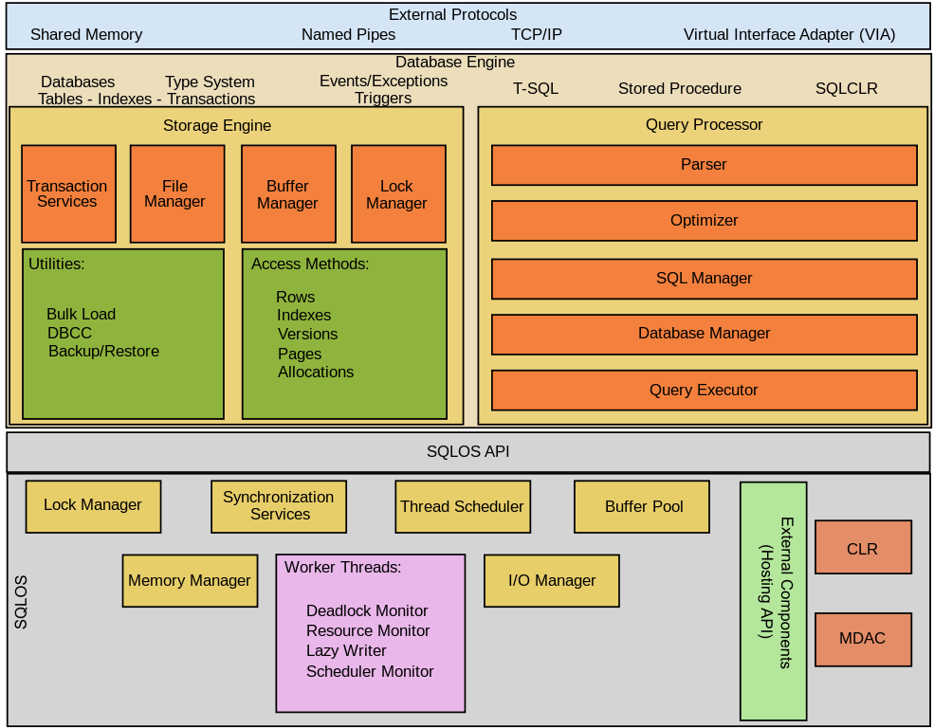

Hình 2.1 Kiến trúc mô hình SQL Server

1. Database Engine là thành phần chính của Microsoft SQL Server, chịu trách nhiệm quản lí và xử lý dữ liệu. Nó bao gồm các thành phần quan trọng chính như:

* Storage Engine:
* File Storage: quản lý các tệp dữ liệu và tệp nhật ký giao dịch. Dữ liệu được lưu trữ trong các tệp dữ liệu (.mdf và .ndf), trong khi các giao dịch được ghi lại trong tệp nhật ký giao dịch (.ldf).
* Buffer Manager: quản lý bộ nhớ đệm (buffer pool), lưu trữ các trang dữ liệu được truy cập gần đây để tăng tốc độ truy vấn.
* Transaction Log: ghi lại mọi thay đổi dữ liệu để đảm bảo tính toàn vẹn và khả năng phục hồi của cơ sở dữ liệu.
* Query Processor:
* Transaction Log: ghi lại mọi thay đổi dữ liệu để đảm bảo tính toàn vẹn và khả năng phục hồi của cơ sở dữ liệu.
* Transaction Log: ghi lại mọi thay đổi dữ liệu để đảm bảo tính toàn vẹn và khả năng phục hồi của cơ sở dữ liệu.
* Transaction Log: ghi lại mọi thay đổi dữ liệu để đảm bảo tính toàn vẹn và khả năng phục hồi của cơ sở dữ liệu.
* Relational Engine:
* Metadata Manager: quản lý thông tin về cấu trúc cơ sở dữ liệu như bảng, chỉ mục, ràng buộc và các đối tượng khác.
* Transaction Manager: quản lý các giao dịch, đảm bảo tính nhất quán, cách ly và độ bền của các giao dịch thông qua các nguyên tắc ACID.
* Concurrency Control: điều khiển đồng thời, sử dụng các kỹ thuật như khóa (locking) và phiên bản (versioning) để quản lý các truy cập đồng thời đến dữ liệu.

1. External Protocol: Transaction Manager: quản lý các giao dịch, đảm bảo tính nhất quán, cách ly và độ bền của các giao dịch thông qua các nguyên tắc ACID.

* TDS (Tabular Data Stream): giao thức chính được sử dụng để trao đổi dữ liệu giữa SQL Server và các ứng dụng khách như SQL Server Management Studio (SSMS), ứng dụng web và các ứng dụng tùy chỉnh. TDS xử lý việc truyền dữ liệu truy vấn, kết quả và các thông báo giữa máy chủ và khách.
* ODBC (Open Database Connectivity) và OLE DB: các giao thức tiêu chuẩn cho phép các ứng dụng kết nối và tương tác với SQL Server. ODBC và OLE DB cung cấp các API để thực hiện các truy vấn, cập nhật và thao tác dữ liệu khác.
* JDBC (Java Database Connectivity): giao thức tiêu chuẩn cho phép các ứng dụng Java kết nối và tương tác với SQL Server. JDBC cung cấp các API để thực hiện các truy vấn và thao tác dữ liệu từ các ứng dụng Java.
* HTTP/HTTPS: SQL Server hỗ trợ các giao thức HTTP/HTTPS để cung cấp các dịch vụ web, chẳng hạn như SQL Server Reporting Services (SSRS) và SQL Server Integration Services (SSIS). Điều này cho phép SQL Server cung cấp các dịch vụ dữ liệu qua web và tích hợp với các ứng dụng web.

1. SQL Server Operating System

SQL Server Operating System là lớp trừu tượng phần cứng và hệ điều hành của SQL Server, cung cấp các dịch vụ cơ bản cho Database Engine. SQLOS chịu trách nhiệm quản lý tài nguyên hệ thống như bộ nhớ, CPU và I/O. Dưới đây là các thành phần chính của SQL Server Operating System:

* Memory Management
* Memory Allocation: quản lý phân bổ và giải phóng bộ nhớ cho các hoạt động của SQL Server.
* Buffer Pool: điều khiển bộ nhớ đệm, lưu trữ các trang dữ liệu được truy cập gần đây để giảm thiểu truy cập đĩa.
* Scheduler
* Task Management: quản lý các tác vụ và luồng, đảm bảo rằng các tác vụ được thực hiện hiệu quả và không có tác vụ nào bị bỏ lỡ.
* Worker Threads: quản lý các luồng công việc (worker threads), thực hiện các yêu cầu truy vấn và các hoạt động khác của SQL Server.
* I/O Management
* I/O Requests: quản lý các yêu cầu I/O, bao gồm đọc và ghi dữ liệu từ đĩa.
* Async I/O: hỗ trợ I/O không đồng bộ để cải thiện hiệu suất bằng cách cho phép các yêu cầu I/O được xử lý đồng thời.
* Synchronization
* I/O Requests: quản lý các yêu cầu I/O, bao gồm đọc và ghi dữ liệu từ đĩa.
* Async I/O: hỗ trợ I/O không đồng bộ để cải thiện hiệu suất bằng cách cho phép các yêu cầu I/O được xử lý đồng thời.

## Những điểm khác biệt giữa SQL và NoSQL

SQL là gì?

SQL chính là viết tắt của Structured Query language, được phát âm là "S-Q-L" hoặc đôi khi là "See-Quel" là ngôn ngữ chuẩn để xử lý Cơ sở dữ liệu quan hệ. Một cơ sở dữ liệu quan hệ xác định các mối quan hệ dưới dạng các bảng.

Lập trình SQL có thể được sử dụng hiệu quả để chèn, tìm kiếm, cập nhật, xóa các bản ghi cơ sở dữ liệu.

Điều đó không có nghĩa là SQL không thể làm được gì ngoài việc đó. Nó có thể làm rất nhiều thứ bao gồm, nhưng không giới hạn, tối ưu hóa và duy trì cơ sở dữ liệu.

Các cơ sở dữ liệu quan hệ như Cơ sở dữ liệu MySQL, Oracle, MS SQL Server, Sybase, vv sử dụng SQL.

NoSQL là gì?

NoSQL là một DMS không quan hệ, không yêu cầu một lược đồ cố định, tránh các phép nối, và dễ dàng mở rộng. Cơ sở dữ liệu NoSQL được sử dụng cho các kho dữ liệu phân tán với nhu cầu lưu trữ dữ liệu khổng lồ. NoSQL được sử dụng cho dữ liệu lớn và các ứng dụng web thời gian thực. Ví dụ như các công ty như Twitter, Facebook, Google thu thập hàng terabyte dữ liệu người dùng mỗi ngày.

Cơ sở dữ liệu NoSQL là viết tắt của "Không chỉ SQL" hoặc "Không phải SQL". Mặc dù một thuật ngữ tốt hơn sẽ NoREL NoSQL bắt gặp. Carl Strozz giới thiệu khái niệm NoSQL vào năm 1998.

RDBMS truyền thống sử dụng cú pháp SQL để lưu trữ và truy xuất dữ liệu để có thêm thông tin chi tiết. Thay vào đó, một hệ thống cơ sở dữ liệu NoSQL bao gồm một loạt các công nghệ cơ sở dữ liệu có thể lưu trữ dữ liệu có cấu trúc, bán cấu trúc, không có cấu trúc và đa hình.

So sánh SQL và NoSQL

Bảng 2.1 So sánh SQL và NoSQL

|  |  |  |
| --- | --- | --- |
| **Tham số** | **SQL** | **NoSQL** |
| Định nghĩa | Cơ sở dữ liệu SQL chủ yếu được gọi là RDBMS hoặc Cơ sở dữ liệu quan hệ | Cơ sở dữ liệu NoSQL chủ yếu được gọi là cơ sở dữ liệu không liên quan hoặc phân tán |
| Design for | RDBMS truyền thống sử dụng cú pháp và truy vấn SQL để phân tích và lấy dữ liệu để có thêm thông tin chi tiết. Chúng được sử dụng cho các hệ thống OLAP. | Hệ thống cơ sở dữ liệu NoSQL bao gồm nhiều loại công nghệ cơ sở dữ liệu khác nhau. Các cơ sở dữ liệu này được phát triển để đáp ứng nhu cầu trình bày cho sự phát triển của ứng dụng hiện đại. |
| Ngôn ngữ Query | Structured query language (SQL) | Không có ngôn ngữ query |
| Type | SQL databases là cơ sở dữ liệu dựa trên bảng | NoSQL databases có thể dựa trên tài liệu, cặp khóa-giá trị, cơ sở dữ liệu biểu đồ |
| Schema | SQL databases có lược đồ được xác định trước | NoSQL databases sử dụng lược đồ động cho dữ liệu phi cấu trúc. |
| Khả năng mở rộng | SQL databases có thể mở rộng theo chiều dọc | NoSQL databases có thể mở rộng theo chiều ngang |
| Ví dụ | Oracle, Postgres, and MS-SQL. | MongoDB, Redis, , Neo4j, Cassandra, Hbase. |
| Phù hợp cho | Đây là 1 lựa chọn lý tưởng cho môi trường truy vấn phức tạp | Không phù hợp với truy vấn phức tạp |
| Lưu trữ dữ liệu phân cấp | SQL databases không thích hợp cho việc lưu trữ dữ liệu phân cấp. | Phù hợp hơn cho kho lưu trữ dữ liệu phân cấp vì nó hỗ trợ phương thức cặp khóa-giá trị. |
| Variations | Một loại có biến thể nhỏ | Nhiều loại khác nhau bao gồm các kho khóa-giá trị, cơ sở dữ liệu tài liệu và cơ sở dữ liệu đồ thị. |
| Năm phát triển | Nó được phát triển vào những năm 1970 để giải quyết các vấn đề với lưu trữ tệp phẳng | Được phát triển vào cuối những năm 2000 để khắc phục các vấn đề và hạn chế của SQL databases. |
| Open-source | Một sự kết hợp của mã nguồn mở như Postgres & MySQL, và thương mại như Oracle Database. | Open-source |
| Tính nhất quán | Nó phải được cấu hình cho sự nhất quán chặt chẽ. | Nó phụ thuộc vào DBMS như một số cung cấp tính nhất quán mạnh mẽ như MongoDB, trong khi những người khác cung cấp chỉ cung cấp sự nhất quán cuối cùng, như Cassandra. |
| Được sử dụng tốt nhất cho | RDBMS database là tùy chọn thích hợp để giải quyết các vấn đề về ACID. | NoSQL được sử dụng tốt nhất để giải quyết các vấn đề về tính khả dụng của dữ liệu |
| Tầm quan trọng | Nó nên được sử dụng khi hiệu lực dữ liệu là siêu quan trọng | Sử dụng khi nó quan trọng hơn để có dữ liệu nhanh hơn dữ liệu chính xác |
| Lựa chọn tốt nhất | Khi người dùng cần hỗ trợ truy vấn động | Sử dụng khi người dùng cần mở rộng quy mô dựa trên yêu cầu thay đổi |
| Hardware | Specialized DB hardware (Oracle Exadata, etc.) | Commodity hardware |
| Network | Highly available network (Infiniband, Fabric Path, etc.) | Commodity network (Ethernet, etc.) |
| Loại lưu trữ | Highly Available Storage (SAN, RAID, etc.) | Commodity drives storage (standard HDDs, JBOD) |
| Tính năng tốt nhất | Hỗ trợ đa nền tảng, Bảo mật và miễn phí | Dễ sử dụng, hiệu suất cao và công cụ linh hoạt. |
| Mô hình ACID và BASE | ACID (Atomicity, nhất quán, cách ly và độ bền) là một chuẩn cho RDBMS | Cơ bản (Về cơ bản có sẵn, trạng thái mềm, phù hợp cuối cùng) là một mô hình của nhiều hệ thống NoSQL |
| Performance | SQL hoạt động tốt và nhanh thì việc desgin tốt là cực kì quan trọng và ngược lại. | Nhanh hơn SQL NoSQL thì denormalized cho phép người dùng lấy được tất cả thông tin về một item cụ thể với các codition mà không cần JOIN liên quan hoặc truy vấn SQL phức tạp. |
| Kết luận | Dự án đã có yêu cầu dữ liệu rõ ràng xác định quan hệ logic có thể được xác định trước. | Phù hợp với những dự án yêu cầu dữ liệu không liên quan, khó xác định, đơn giản mềm dẻo khi đang phát triển |

## Phương pháp nghiên cứu khoa học

Trong quá trình xây dựng ứng dụng quản lí kế hoạch công việc bằng ngôn ngữ lập trình C#, việc nghiên cứu đòi hỏi phải theo một số phương pháp nhất định để đảm bảo việc nghiên cứu đi đúng hướng, có nhiều phương pháp nghiên cứu đã được áp dụng để nắm bắt các kỹ thuật và chức năng của ngôn ngữ lập trình C#. Dưới đây là một số phương pháp nghiên cứu quan trọng được áp dụng trong quá trình xây dựng ứng dụng quản lí kế hoạch công việc:

1. Nghiên cứu tài liệu: việc xây dựng một ứng dụng đòi hỏi người lập trình phải nắm chắc được những kiến thức cơ bản về ngôn ngữ lập trình. Do đó người lập trình cần phải có khả năng nghiên cứu tài liệu để nắm bắt được những kiến thức quan trọng về cú pháp, quy tắc của ngôn ngữ lập trình C#. Những nguồn thông tin mà lập trình viên có thể nghiên cứu rất đa dạng, chẳng hạn như tài liệu giảng dạy được giảng viên cung cấp trong quá trình học tại trường, các website trên mạng Internet,…

2. Thực hành: trong quá trình nghiên cứu tài liệu để bổ sung kiến thức thì việc đọc sách là chưa đủ. Những kiến thức được viết trong sách vở đôi khi rất trừu tượng, phức tạp. Mặc dù hầu hết các tài liệu đều đi kèm các ví dụ đơn giản, tuy nhiên nếu chúng ta chỉ đọc sơ qua thì chúng ta không thể nắm được bản chất của vấn đề. Do đó trong quá trình học cần phải thường xuyên thực hành, làm bài tập để có thể nhớ kiến thức lâu hơn cũng như rèn luyện khả năng lập trình, giải quyết vấn đề.

3. Xây dựng dự án: khi kiến thức đã tương đối đầy đủ. Chúng ta có thể thử thách bản thân bằng cách thực hiện một dự án do bản thân suy nghĩ ra. Đây cũng là cách để chúng ta có thể rèn luyện khả năng giải quyết vấn đề khi tham gia vào các dự án thực tế. Đồng thời khi xây dựng dự án cũng cho phép chúng ta hiểu rõ hơn về quy trình phát triển phần mềm, cách sử dụng các thư viện và công cụ khác nhau.

4. Tham gia các diễn đàn và cộng đồng lập trình: việc trao đổi kiến thức và các vấn đề trong quá trình xây dựng dự án cũng hết sức quan trọng. Diễn đàn giúp cho mọi người giao tiếp với những lập trình viên có nhiều kinh nghiệm, giải đáp những thắc mắc, chia sẻ những kiến thức bổ ích. Các diễn đàn nổi tiếng như Stack Overflow, Reddit, C# Conrner là những nơi uy tín để đặt những câu hỏi, giải đáp thắc mắc và học hỏi từ những người có nhiều kinh nghiệm trong ngành.

5. Phân tích mã nguồn mở: việc nghiên cứu các dự án mã nguồn mở cho phép chúng ta hiểu rõ hơn về cách thức tổ chức mã, cấu trúc của ứng dụng cũng như cách sử dụng các kỹ thuật trong quá trình lập trình. Những nền tảng như GitHub hay GitLab là nơi mà mọi người dễ dàng tìm kiếm những dự án mã nguồn mở được những lập trình viên chia sẻ.

6. Thảo luận và trao đổi với thầy cô, bạn bè: việc học hỏi từ bạn bè, đồng nghiệp, giảng viên hoặc người có kinh nghiệm là một phương pháp quan trọng. Việc trao đổi, thảo luận giúp hiểu rõ vấn đề, giải quyết các vấn đề khó khăn và hỗ trợ, chia sẻ kinh nghiệm với nhau.

# : HIỆN THỰC HÓA NGHIÊN CỨU

## Mô tả bài toán

Xác định yêu cầu và cấu trúc của ứng dụng: thiết kế về ứng dụng quản lý kế hoạch công việc đáp ứng nhu cầu tổ chức và quản lý kế hoạch, cập nhật nội dung công việc và tổ chức thống kê, chức năng thống kê các công việc. Ứng dụng được thiết kế với 3 giao diện chính là form đăng kí, form đăng nhập và form điều khiển và hiển thị các chức năng.

Nghiên cứu về ngôn ngữ C# và hệ quản trị cơ sở dữ liệu Microsoft SQL Server: nghiên cứu về các cú pháp cơ bản, cách tạo hàm, class, cách thiết kế các giao diện form, tìm hiểu cách để truyền dữ liệu giữa các form. Sau đó nghiên cứu cách để tạo cơ sở dữ liệu, các câu truy vấn và sau cùng là tìm hiêu cách kết nối Microsoft SQL Server với Microsoft Visual Studio.

Thiết kế giao diện và thiết kế cơ sở dữ liệu: phác thảo sơ bộ các chức năng, giao diện người dùng, cách xử lí để tránh bị lỗi, kiểm tra dữ liệu người dùng nhập vào. Xác định cấu trúc của cơ sở dữ liệu và tạo ra các bảng, các ràng buộc giữa các bảng dữ liệu và các truy vấn cần thiết trong quá trình form cần hiển thị dữ liệu từ cơ sở dữ liệu.

Hiện thực hóa nghiên cứu: sử dụng công cụ Microsoft Visual Studio để thiết kế, áp dụng dụng những kiến thức đã được học và nghiên cứu để ra các giao diện form, tạo các class để quản lí việc kết nối với cơ sở dữ liệu. Kiểm thử tính tối ưu của ứng dụng: thực hiện chạy thử ứng dụng để đảm bảo ứng dụng hoạt động ổn định.

## Yêu cầu chức năng

Chức năng tạo mới một lời nhắc:cho phép người dùng tạo mới một lời nhắc bao gồm tiêu đề công việc, nội dung mô tả công việc sẽ thực hiện, thời gian bắt đầu và kết thúc công việc, cài đặt ứng dụng sẽ nhắc nhở trước một khoảng thời gian để kịp chuẩn bị cho công việc, cho phép người dùng tùy chọn phân loại công việc để ứng dụng thống kê một cách chính xác.

Chức năng hiển thị các công việc theo danh sách: cho phép người dùng lọc ra để hiển thị danh sách các công việc theo khoảng thời gian nhất định hoặc theo tháng.

Chức năng thống kê:ứng dụng sẽ cung cấp những thông kê từ cơ bản đến chi tiết bao gồm:

* Thống kê tổng số lượng các công việc mà người dùng đã lên lịch, số lượng công việc đã diễn ra và số lượng công việc chưa diễn ra.
* Công việc lặp lại nhiều nhất.
* Tháng hoạt động nhiều nhất.
* Ngày có nhiều công việc được lên lịch nhiều nhất.
* Cung cấp những thống kê cụ thể hơn cho từng loại công việc vào những khoảng thời gian nhất định do người dùng lựa chọn: số lượng của từng loại công việc, tổng thời gian bỏ ra cho các công việc theo từng loại, công việc dành nhiều thời gian nhất, công việc lặp lại nhiều nhất trong các công việc cùng loại.

Chức năng gửi thông báo khi đến thời gian công việc diễn ra: dựa trên cơ sở dữ liệu lưu trữ lại thời gian người dùng đã cài đặt khi tạo lời nhắc thì ứng dụng sẽ tự động gửi thông báo qua Google Mail để người dùng nhận được lời nhắc.

## Yêu cầu phi chức năng

Một ứng dụng cần phải có giao diện hài hòa, rõ ràng và tốc độ phản hồi nhanh thì mới đáp ứng được những yêu cầu của người dùng. Dưới đây là những yêu cầu phi chức năng của ứng dụng:

* Tốc độ phản hồi nhanh: ứng dụng có tốc độ phản hồi nhanh các yêu cầu của người dùng, tốc độ xử lí việc gửi tin nhắn đến tài khoản Gmail của người dùng nhanh, đảm bảo không làm trễ kế hoạch của người dùng.
* Khả năng mở rộng: ứng dụng phải có khả năng mở rộng để có thể có nhiều chức năng hơn, chức năng gửi tin nhắn đảm bảo đáp ứng được với số lượng người dùng lớn.
* Khả năng bảo mật: ưng dụng phải có khả năng bảo mật để bảo vệ thông tin của người dùng

## Thiết kế cơ sở dữ liệu

Mô hình quan hệ (ERD – Entity Relationship Diagram) của ứng dụng quản lý kế hoạch công việc.

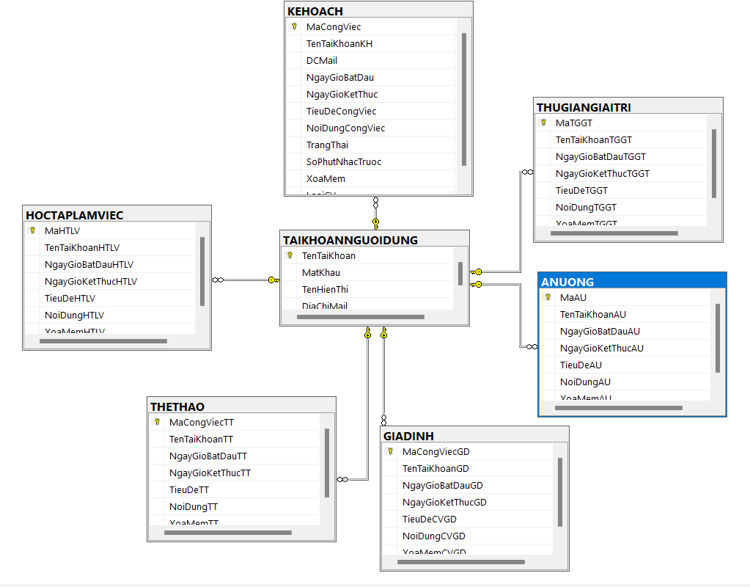

Hình 3.1 Lược đồ cơ sở dữ liệu của ứng dụng

Chi tiết thực thể TAIKHOANNGUOIDUNG

Bảng 3.1 Chi tiết thực thể TAIKHOANNGUOIDUNG trong cơ sở dữ liệu

|  |  |  |  |  |
| --- | --- | --- | --- | --- |
| STT | Thuộc tính | Diễn giải | Kiểu dữ liệu | Ràng buộc toàn vẹn |
| 1 | TenTaiKhoan | Tên tài khoản của người dùng | varchar(50) | Khóa chính |
| 2 | MatKhau | Mật khẩu của tài khoản người dùng | varchar(10) |  |
| 3 | TenHienThi | Tên hiển thị trong giao diện người dùng | nvarchar(50) |  |
| 4 | DiaChiMail | Địa chỉ email của người dùng | varchar(60) |  |

Chi tiết thực thể KEHOACH:

Bảng 3.2 Chi tiết thực thể KEHOACH trong cơ sở dữ liệu

|  |  |  |  |  |
| --- | --- | --- | --- | --- |
| STT | Thuộc tính | Diễn giải | Kiểu dữ liệu | Ràng buộc toàn vẹn |
| 1 | MaCongViec | Mã thứ tự của công việc | int | Khóa chính |
| 2 | TenTaiKhoanKH | Tên tài khoản của người dùng | varchar(50) |  |
| 3 | DCMail | Địa chỉ email của người dùng | varchar(50) |  |
| 4 | NgayGioBatDau | Thời gian công việc bắt đầu | datetime |  |
| 5 | NgayGioKetThuc | Thời gian công việc kết thúc | datetime |  |
| 6 | TieuDeCongViec | Tên công việc | nvarchar(500) |  |
| 7 | NoiDungCongViec | Mô tả nội dung công việc | nvarchar(1000) |  |
| 8 | TrangThai | Trạng thái ứng dụng đã gửi tin nhắn hoặc chưa gửi tin nhắn | varchar(20) |  |
| 9 | SoPhutNhacTruoc | Thời gian mà ứng dụng sẽ gửi sớm hơn thời gian công việc diễn ra | int |  |
| 10 | XoaMem | Đánh dấu đã đưa công việc vào thùng rác | varchar(10) |  |
| 11 | LoaiCV | Mô tả loại công việc | varchar(20) |  |

Chi tiết thực thể HOCTAPLAMVIEC

Bảng 3.3 Chi tiết thực thể HOCTAPLAMVIEC trong cơ sở dữ liệu

|  |  |  |  |  |
| --- | --- | --- | --- | --- |
| STT | Thuộc tính | Diễn giải | Kiểu dữ liệu | Ràng buộc toàn vẹn |
| 1 | MaHTLV | Mã thứ tự của công việc | int | Khóa chính |
| 2 | TenTaiKhoanHTLV | Tên tài khoản của người dùng | varchar(50) |  |
| 3 | NgayGioBatDauHTLV | Địa chỉ email của người dùng | datetime |  |
| 4 | NgayGioKetThucHTLV | Thời gian công việc bắt đầu | datetime |  |
| 5 | TieuDeHTLV | Thời gian công việc kết thúc | nvarchar(500) |  |
| 6 | NoiDungHTLV | Tên công việc | nvarchar(1000) |  |
| 7 | XoaMemHTLV | Đánh dấu công việc đã bị đưa vào thùng rác |  |  |

Chi tiết thực thể GIADINH

Bảng 3.4 Chi tiết thực thể GIADINH trong cơ sở dữ liệu

|  |  |  |  |  |
| --- | --- | --- | --- | --- |
| STT | Thuộc tính | Diễn giải | Kiểu dữ liệu | Ràng buộc toàn vẹn |
| 1 | MaCongViecGD | Mã thứ tự của công việc | int | Khóa chính |
| 2 | TenTaiKhoanGD | Tên tài khoản của người dùng | varchar(50) |  |
| 3 | NgayGioBatDauGD | Địa chỉ email của người dùng | datetime |  |
| 4 | NgayGioKetThucGD | Thời gian công việc bắt đầu | datetime |  |
| 5 | TieuDeCVGD | Thời gian công việc kết thúc | nvarchar(500) |  |
| 6 | NoiDungCDGD | Tên công việc | nvarchar(1000) |  |
| 7 | XoaMemCVGD | Đánh dấu công việc đã bị đưa vào thùng rác |  |  |

Chi tiết thực thể THUGIANGIAITRI

Bảng 3.5 Chi tiết thực thể THUGIANGIAITRI trong cơ sở dữ liệu

|  |  |  |  |  |
| --- | --- | --- | --- | --- |
| STT | Thuộc tính | Diễn giải | Kiểu dữ liệu | Ràng buộc toàn vẹn |
| 1 | MaTGGT | Mã thứ tự của công việc | int | Khóa chính |
| 2 | TenTaiKhoanTGGT | Tên tài khoản của người dùng | varchar(50) |  |
| 3 | NgayGioBatDauTGGT | Địa chỉ email của người dùng | datetime |  |
| 4 | NgayGioKetThucTGGT | Thời gian công việc bắt đầu | datetime |  |
| 5 | TieuDeTGGT | Thời gian công việc kết thúc | nvarchar(500) |  |
| 6 | NoDungTGGT | Tên công việc | nvarchar(1000) |  |
| 7 | XoaMemTGGT | Đánh dấu công việc đã bị đưa vào thùng rác |  |  |

Chi tiết thực thể THETHAO

Bảng 3.6 Chi tiết thực thể THETHAO trong cơ sở dữ liệu

|  |  |  |  |  |
| --- | --- | --- | --- | --- |
| STT | Thuộc tính | Diễn giải | Kiểu dữ liệu | Ràng buộc toàn vẹn |
| 1 | MaCongViecTT | Mã thứ tự của công việc | int | Khóa chính |
| 2 | TenTaiKhoanTT | Tên tài khoản của người dùng | varchar(50) |  |
| 3 | NgayGioBatDauTT | Địa chỉ email của người dùng | datetime |  |
| 4 | NgayGioKetThucTT | Thời gian công việc bắt đầu | datetime |  |
| 5 | TieuDeTT | Thời gian công việc kết thúc | nvarchar(500) |  |
| 6 | NoiDungTT | Tên công việc | nvarchar(1000) |  |
| 7 | XoaMemTT | Đánh dấu công việc đã bị đưa vào thùng rác |  |  |

Chi tiết thực thể ANUONG

Bảng 3.7 Chi tiết thực thể ANUONG trong cơ sở dữ liệu

|  |  |  |  |  |
| --- | --- | --- | --- | --- |
| STT | Thuộc tính | Diễn giải | Kiểu dữ liệu | Ràng buộc toàn vẹn |
| 1 | MaAU | Mã thứ tự của công việc | int | Khóa chính |
| 2 | TenTaiKhoanAU | Tên tài khoản của người dùng | varchar(50) |  |
| 3 | NgayGioBatDauAU | Địa chỉ email của người dùng | datetime |  |
| 4 | NgayGioKetThucAU | Thời gian công việc bắt đầu | datetime |  |
| 5 | TieuDeAU | Thời gian công việc kết thúc | nvarchar(500) |  |
| 6 | NoiDungAU | Tên công việc | nvarchar(1000) |  |
| 7 | XoaMemAU | Đánh dấu công việc đã bị đưa vào thùng rác |  |  |

## Thiết kế các sơ đồ cho hệ thống

Mô hình thực thể kết hợp

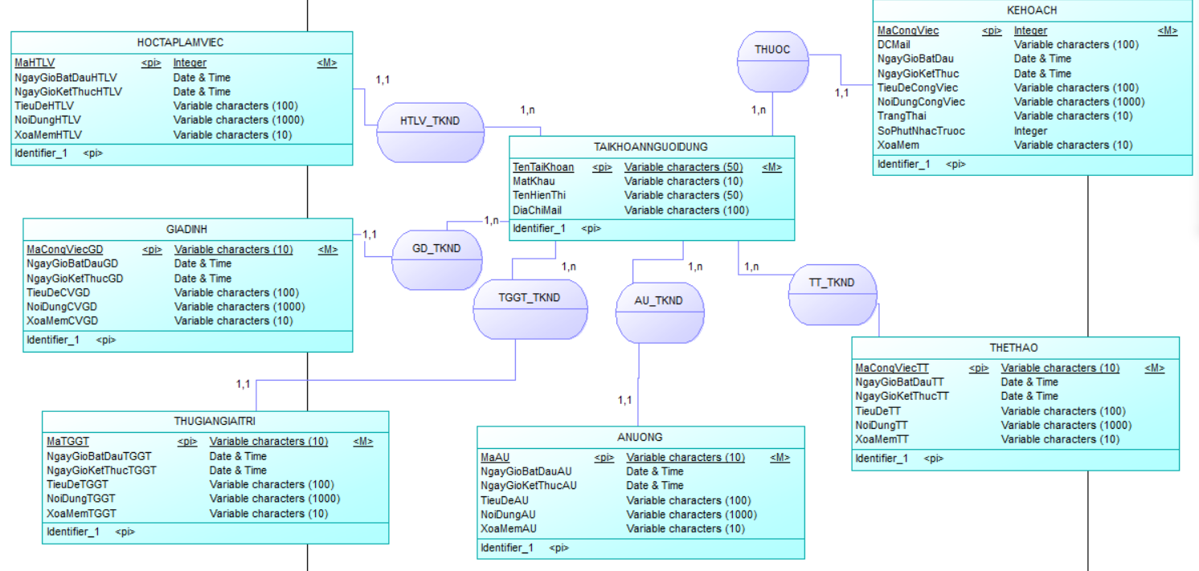

Hình 3.2 Mô hình thực thể kết hợp

Mô hình luận lý

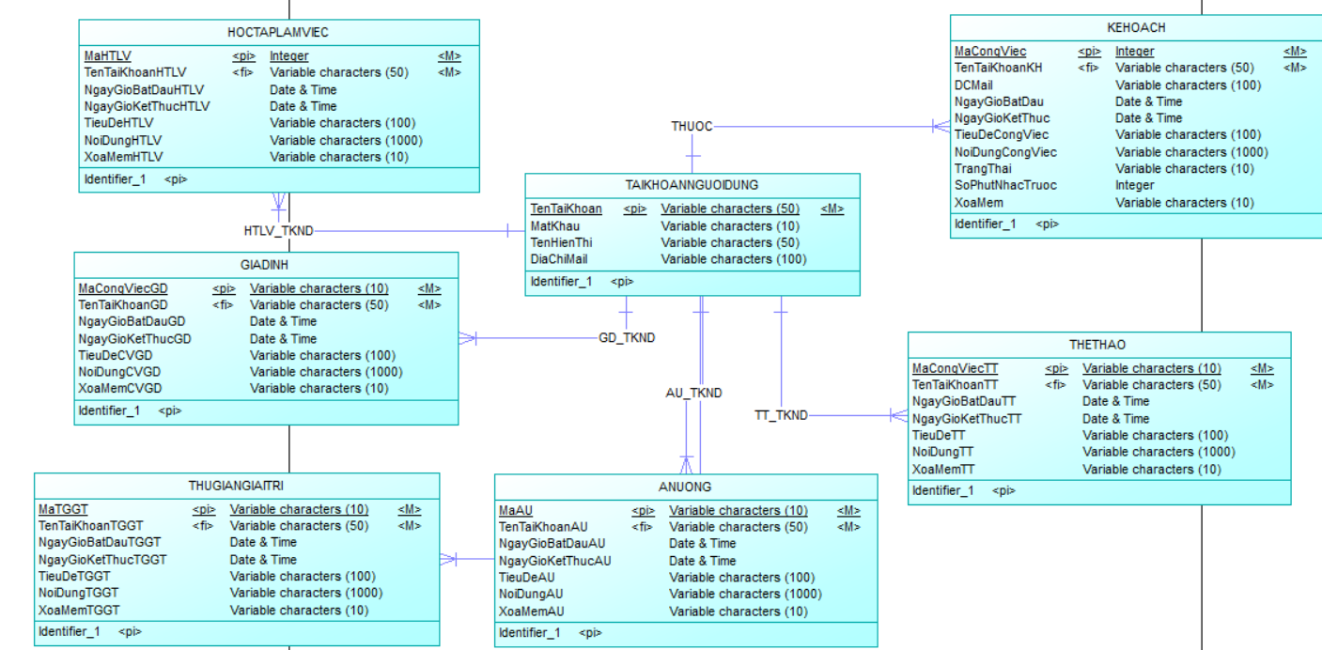

Hình 3.3 Mô hình ở mức luận lý

Mô hình dòng dữ liệu

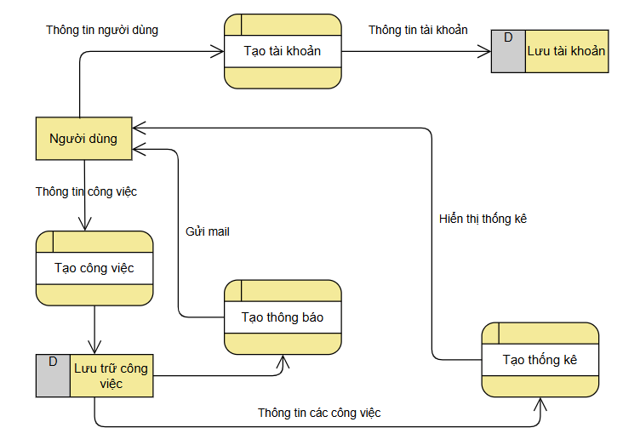

Hình 3.4 Mô hình dòng dữ liệu

Mô hình use case

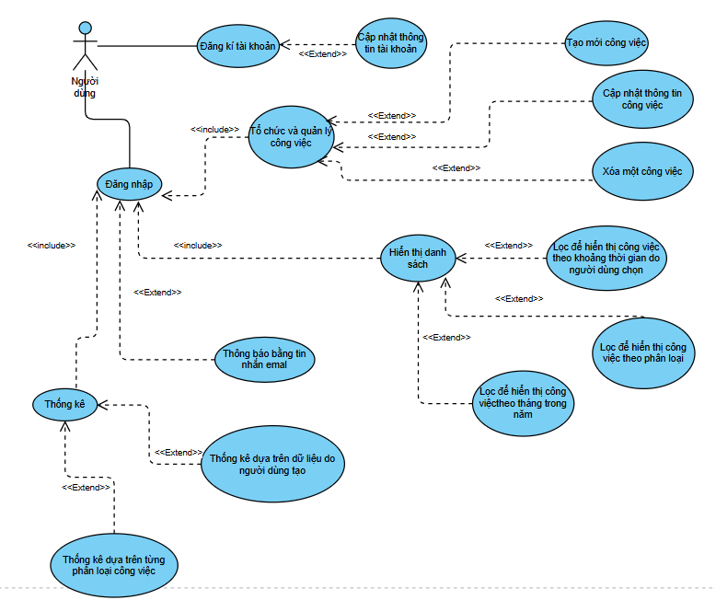

Hình 3.5 Mô hình use case

Mô hình phân cấp chức năng

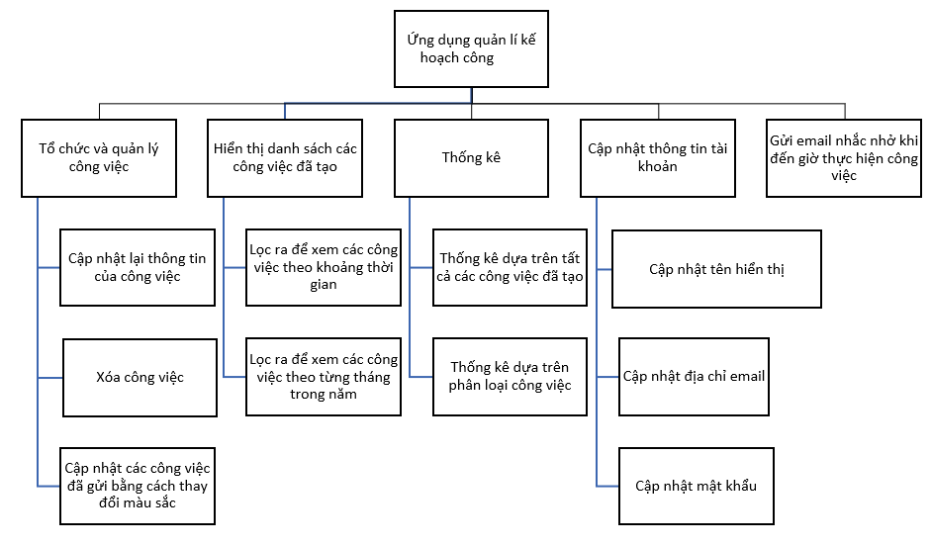

Hình 3.6 Sơ đồ phân cấp chức năng

# : KẾT QUẢ NGHIÊN CỨU

Trình bày các kết quả đạt được sau quá trình thực hiện đồ án. Có thể đánh giá về hiệu năng, trải nghiệm người dùng, hoặc trình bày các giao diện chức năng của nghiên cứu ở phần này.

Giao diện chức năng tổ chức và quản lí kế hoạch công việc:

Người dùng chọn nút tạo mới để bắt đầu thêm nội dung, tiêu đề và cài đặt thời gian để ứng dụng nhắc nhở

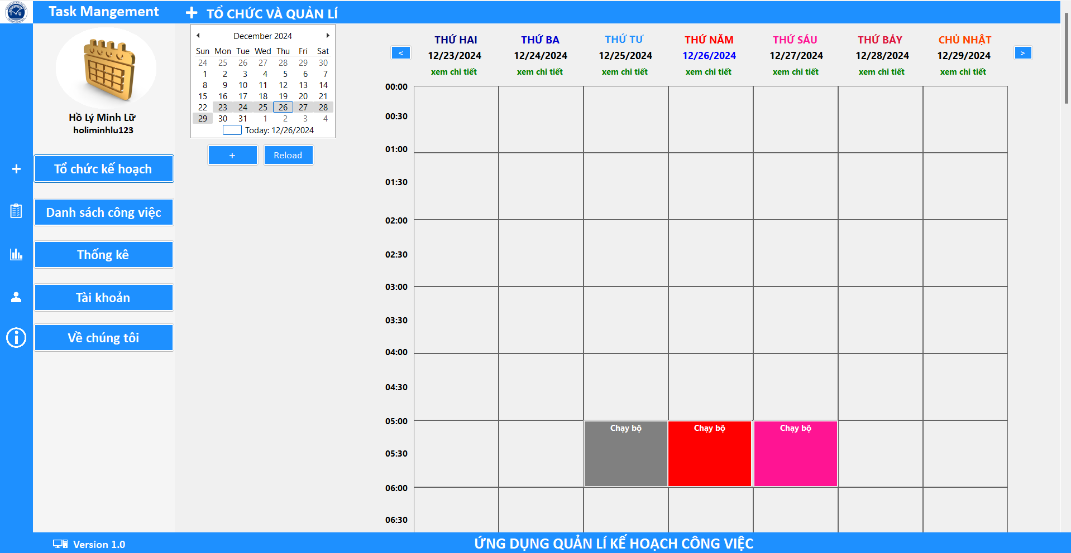

Hình 4.1 Giao diện tổ chức và quản lí kế hoạch

Người dùng có thể cài đặt nhắc trước thời gian bắt đầu công việc một khoảng thời gian để có thể chuẩn bị cho công việc trước khi bắt đầu thực hiện

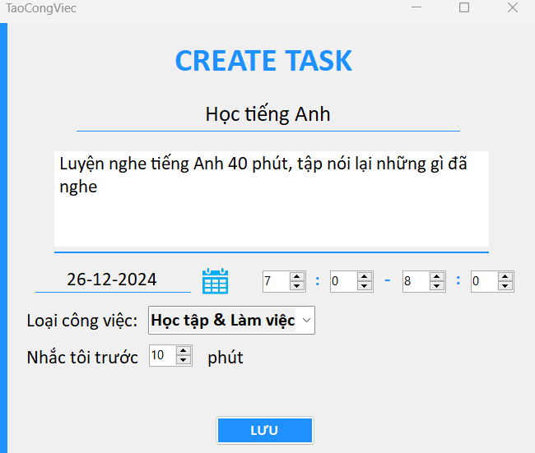

Hình 4.2 Giao diện tạo mới một lời nhắc cho công việc

Khi chọn vào các ô vuông mà người dùng đã tạo, người dùng có thể chỉnh sửa, xóa hoặc xem các thông tin chi tiết.

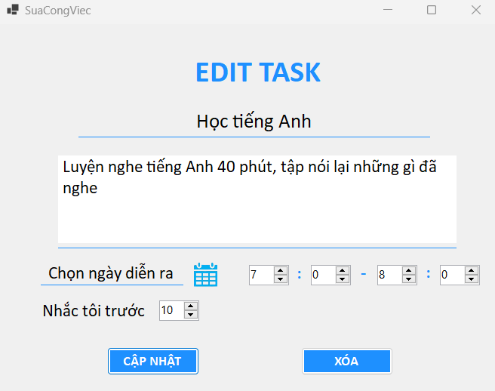

Hình 4.3 Giao diện hiển thị chi tiết nội dung công việc

Giao diện chức năng hiển thị công việc dạng danh sách:

Ở giao diện này sẽ có ba chế độ để tra cứu danh sách các công việc đã lên lịch: tất cả, xem theo khoảng thời gian theo ngày và xem theo tháng

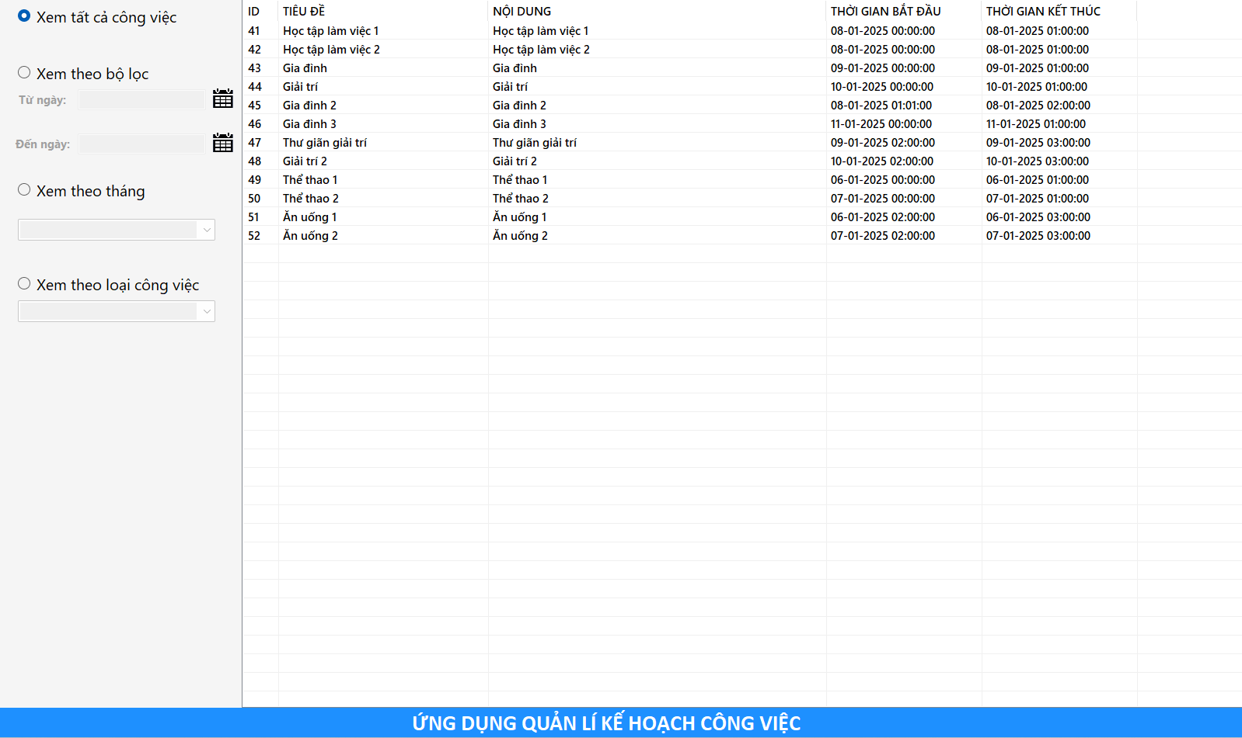

Hình 4.4 Giao diện ở chế độ xem tất cả các công việc người dùng lên kế hoạch

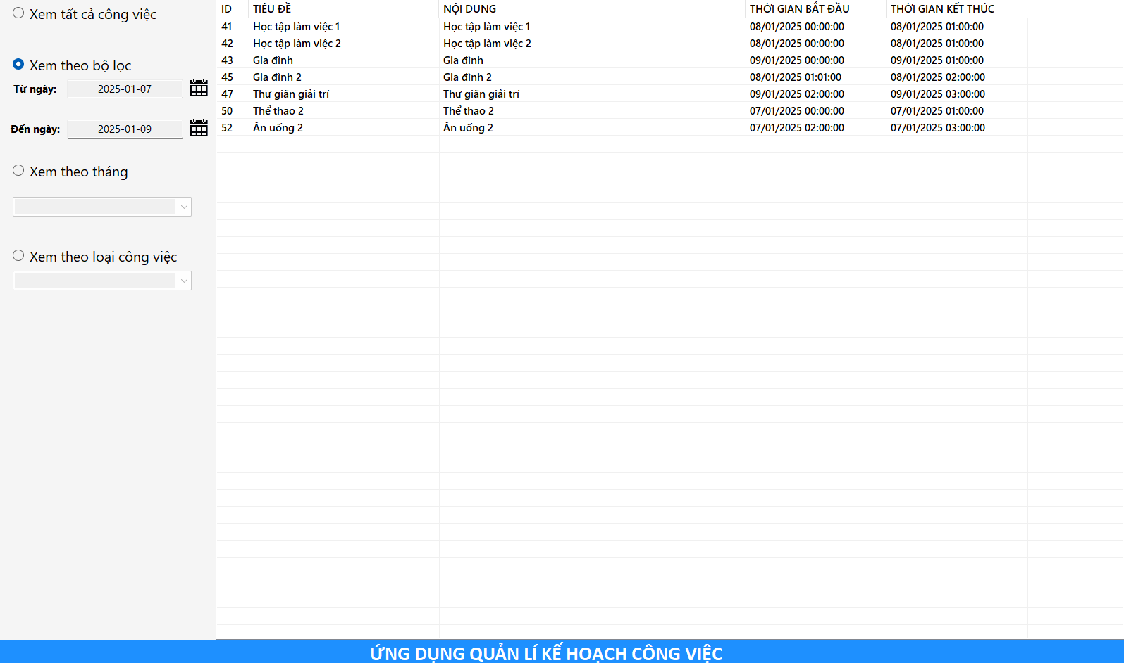

Hình 4.5 Giao diện tra cứu các công việc theo khoảng thời gian

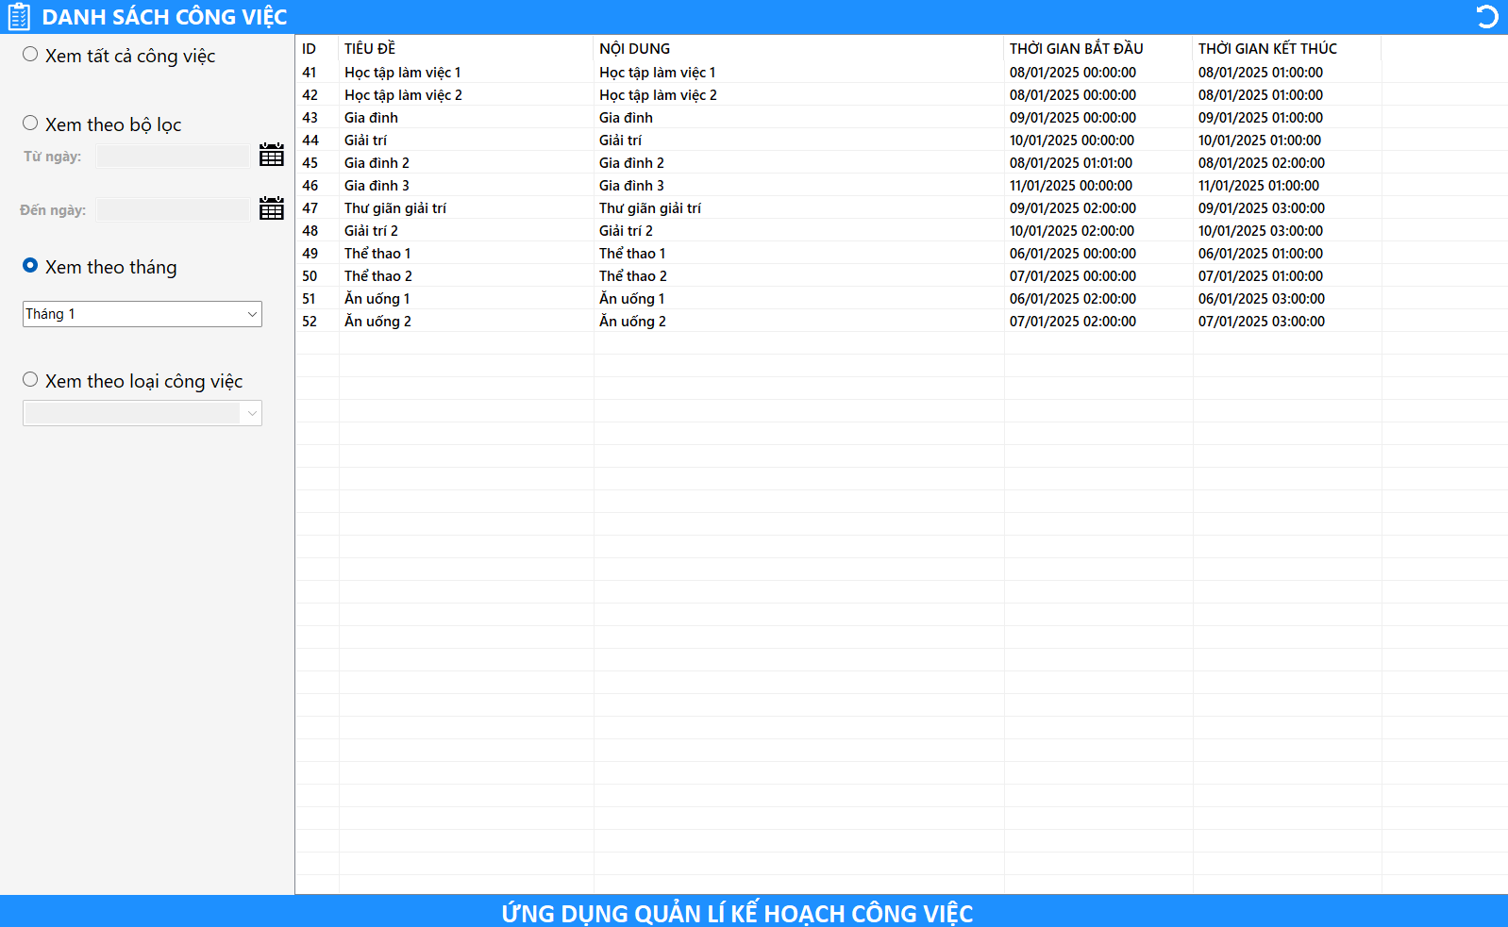

Hình 4.6 Giao diện chức năng tra cứu công việc theo tháng

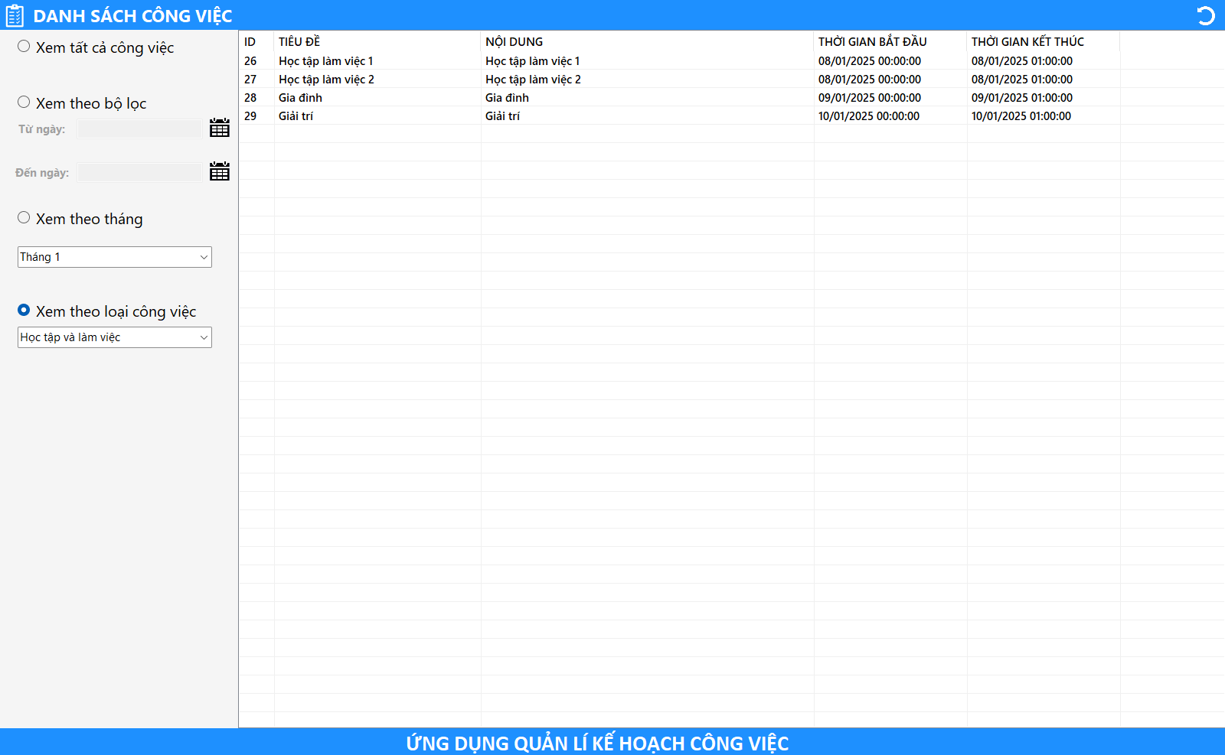

Hình 4.7 Giao diện chức năng tra cứu công việc theo phân loại

Giao diện chức năng thống kê:

Chức năng thống kê cho phép hiển thị thống kê dựa trên dữ liệu chung bao gồm tất cả các loại công việc. Đồng thời cho phép người dùng xem các thống kê theo từng loại công việc riêng lẻ ở hai chế độ: thống kê trên từng loại công việc theo khoảng thời gian và thống kê dựa trên tất cả các công việc theo từng phân loại

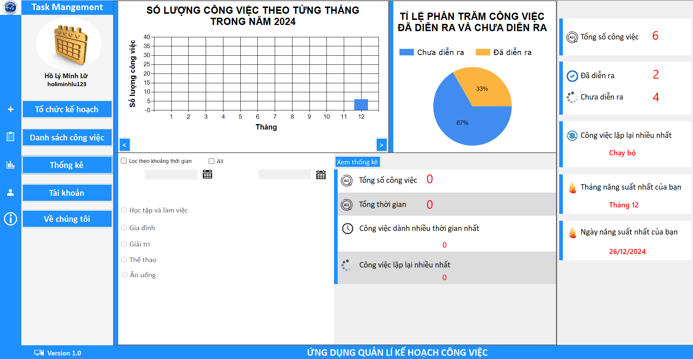

Hình 4.8 Giao diện chung của chức năng thống kê

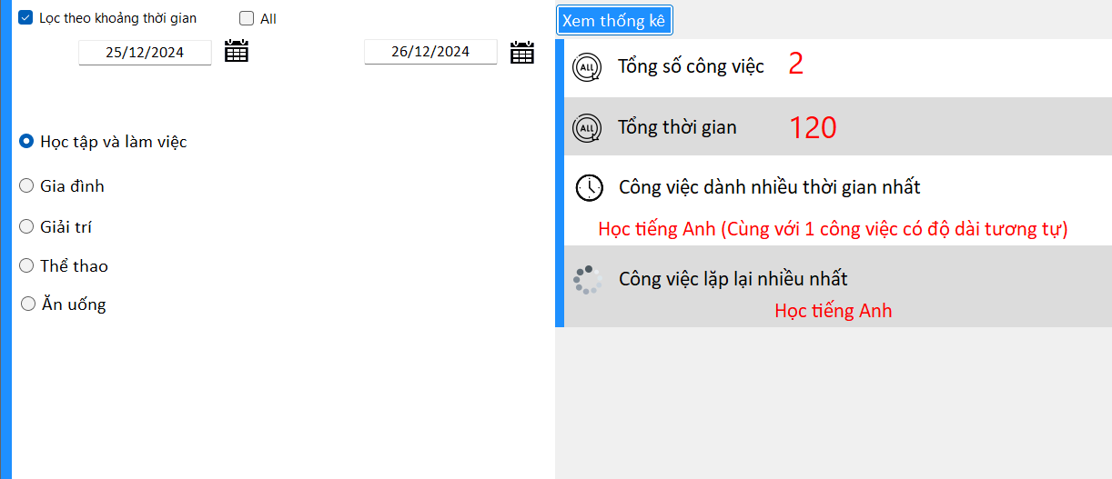

Hình 4.9 Giao diện thống kê chi tiết theo khoảng thời gian

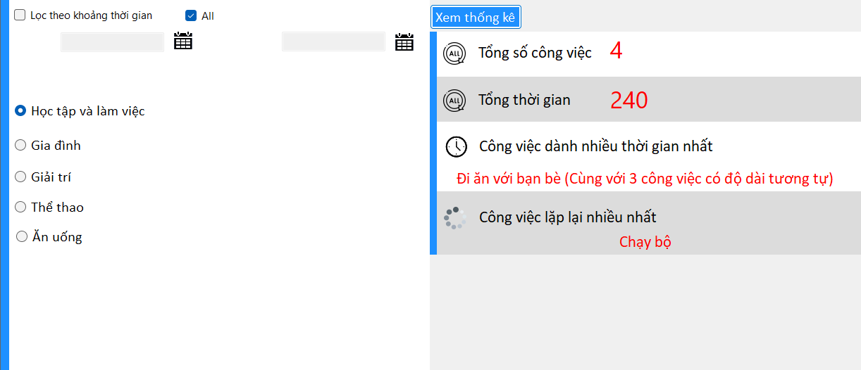

Hình 4.10 Giao diện thống kê dựa trên tất cả công việc theo từng loại

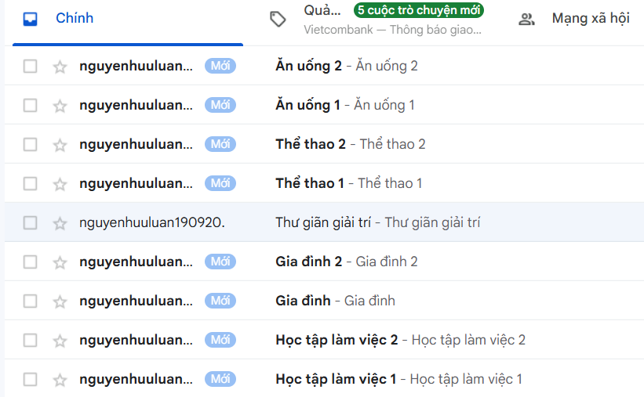

Hình 4.11 Tin nhắn mà ứng dụng gửi mail

# : KẾT LUẬN VÀ HƯỚNG PHÁT TRIỂN

## Kết luận

Sau quá trình nghiên cứu để thực hiện các chức năng, ứng dụng đã được xây dựng thành công các chức năng dựa trên những yêu cầu đã đề ra. Ứng dụng với giao diện hài hòa và bố cục chỉnh chu tạo ra một giao diện dễ sử dụng, dễ thao tác và thân thiện với người dùng. Một điểm đặc biệt của ứng dụng là tính cá nhân hóa cao, người dùng có thể xem ứng dụng như một người trợ lý, với nhiều phân loại công việc cho phép người dùng tự định nghĩa các công việc của bản thân theo nhóm nào, ứng dụng hoàn toàn cho người dùng tự do phân loại các công việc và từ đó có thể tra cứu các số liệu thống kê phù hợp.

## Hướng phát triển

Dựa trên kết quả ở hiện tại, ứng dụng sẽ phát triển thêm theo hướng dành cho doanh nghiệp sử dụng. Cho phép người quản lí các nhân viên yêu cầu các đầu công việc có thời gian cụ thể, nhân viên sẽ thực hiện theo kế hoạch đó và sẽ báo cáo kết quả công việc dựa trên kế hoạch. Người quản lí sẽ có quyền đánh giá bằng mức điểm quy định với kết quả công việc đó. Phát triển thêm tính năng lưu trữ tài liệu, nhạc, video để hỗ trợ trong quá trình thực hiện công việc. Đồng thời trong tương lai sẽ phát triển một ứng dụng trên điện thoại di động và sẽ đồng bộ hoàn toàn với ứng dụng trên máy tính, giúp người dùng có thể điều chỉnh, lập kế hoạch mọi lúc, mọi nơi khi không mang theo laptop hoặc không thể sử dụng máy tính để bàn.

# DANH MỤC TÀI LIỆU THAM KHẢO

[1] T. Nguyễn, "Tìm hiểu về kiến trúc (architecture) của SQL Server," Viblo.asia. [Trực tuyến]. Available: <https://viblo.asia/p/tim-hieu-ve-kien-truc-architecture-cua-sql-server-r1QLxrbo4Aw>. [Truy cập: ngày 24 tháng 12 năm 2024].

[2] Topdev.vn, "SQL Server là gì?," Topdev.vn. [Trực tuyến]. Available: <https://topdev.vn/blog/sql-server-la-gi/>. [Truy cập: ngày 24 tháng 12 năm 2024].

[3] wild, Viblo, “SQL Database Engine hoạt động như thế nào?”, 2020, [Trực tuyến], Available : <https://viblo.asia/p/sql-database-engine-hoat-dong-nhu-the-nao-3P0lP2OPKox>, [Đã truy cập 24 12 2024].

[4] Viblo, "C# cơ bản: Kiểu dữ liệu, khai báo biến, hằng số, toán tử," Viblo.asia, ngày 30 tháng 8 năm 2022. [Trực tuyến]. Available: <https://viblo.asia/p/c-can-ban-kieu-du-lieu-khai-bao-bien-hang-so-toan-tu-XL6lAVJB5ek>, [Đã truy cập 12 12 2024]

[5] FPT Shop, "C# là gì? Ngôn ngữ lập trình C có khó học không?" FPTShop.com.vn, ngày 8 tháng 1 năm 2023. [Trực tuyến]. Có sẵn tại: <https://fptshop.com.vn/tin-tuc/danh-gia/c-la-gi-175870> [Đã truy cập 15 12 2024].

[6] CodeGym, "C# là gì? Tìm hiểu về ngôn ngữ lập trình C," Codegym.vn, ngày 5 tháng 1 năm 2023. [Trực tuyến]. Có sẵn tại: <https://codegym.vn/blog/c-la-gi-tim-hieu-ve-ngon-ngu-lap-trinh-c/> [Đã truy cập 20 12 2024].

# PHỤ LỤC